**KIẾN TRÚC ỨNG DỤNG**

**5.1. Nguyên tắc ứng dụng**

* Tất cả các ứng dụng nên định hướng theo tầm nhìn kinh doanh và các yêu cầu khác.
* Chi phí và hoạt động hiệu quả - Giảm chi phí của chủ sở hữu.
* Giảm tích hợp phức tạp bằng cách tuân theo các chuẩn công nghiệp.
* Dễ dàng sử dụng.
* Các thành phần có thể tái sử dụng – tất cả các chức năng, modules, công cụ và dịch vụ sẽ được thiết kế hỗ trợ việc tái sử dụng.
* Thay đổi ứng dụng được thực hiện theo nhu cầu kinh doanh .
* Phần mềm và phần cứng phù hợp với tiêu chuẩn quy định nhằm thúc đẩy khả năng tương tác của dữ liệu, ứng dụng và công nghệ.

**5.2. Danh mục đầu tư ứng dụng mục tiêu**

|  |  |
| --- | --- |
| **Đơn vị** | **Ứng dụng** |
| Quản lí nhân sự | ERP Phân hệ HRM |
| Kĩ Thuật | ERP Phân hệ IT |
| Quản lí tài chính | ERP Phân hệ FM |
| Quản lí kinh doanh | ERP Phân hệ Business |

**Kiến trúc ứng dụng mục tiêu:**

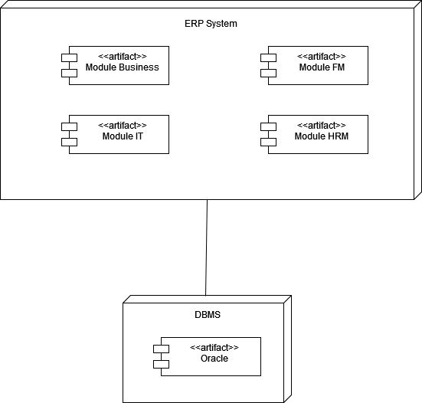

***Hình 1. Biếu đồ Kiến trúc ứng dụng mục tiêu***

**5.3. Biểu đồ Use case ứng dụng**

* Biểu đồ mức tổng quan

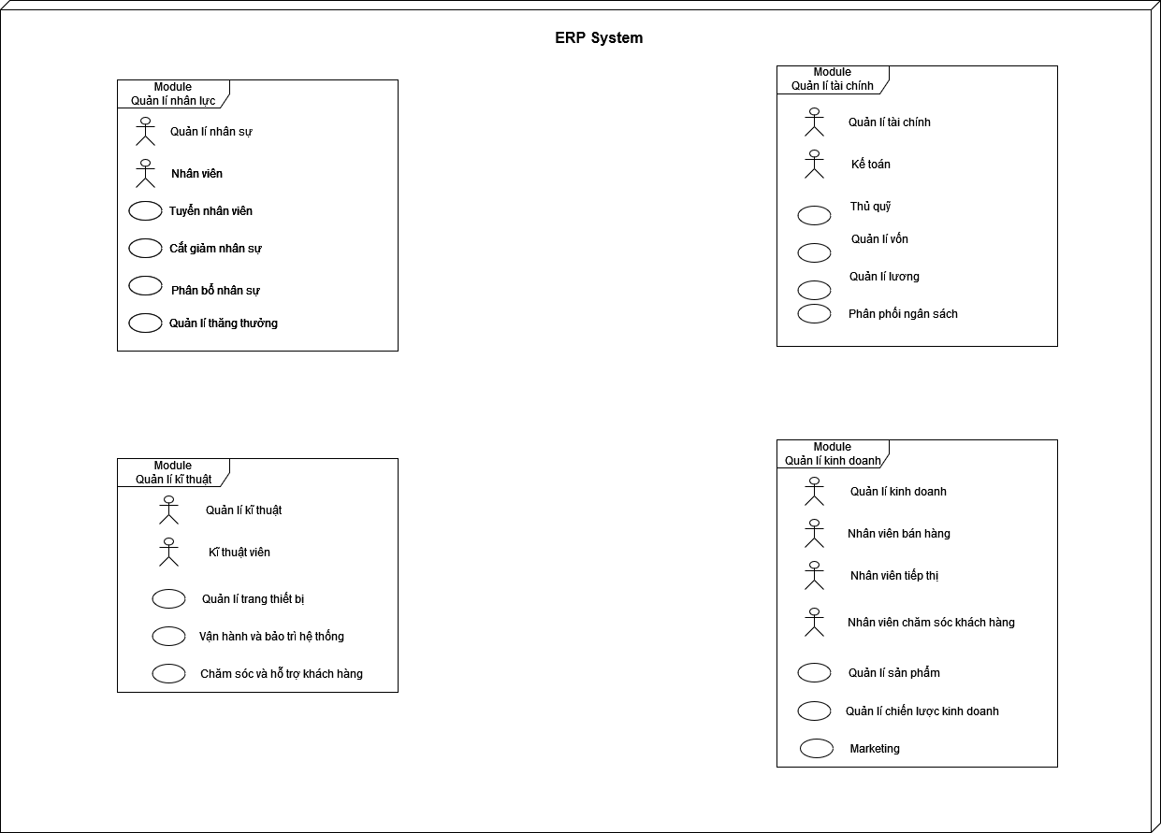

***Hình 2. Biểu đồ use case ứng dụng mức tổng quan***

* Phân rã các module

